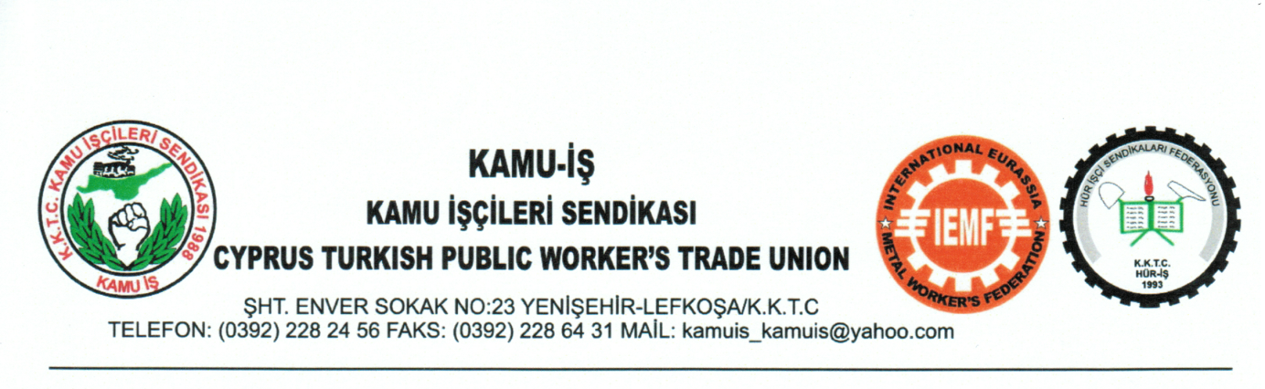

30.4.2019

1 mayıs işçi bayramı kutlama mesajı

1 Mayıs İşçi ve Emekçilerin Uluslararası Birlik, Dayanışma ve Mücadele günüdür. İşçilerin Emeğini ve aşını sömüren, Emperyalizme karşı direnenlerin, günde 8 saat çalışma süresini kazanmanın yıl dönümüdür.

1 Mayıs 1886’da, başta Amerika’daki İşçiler olmak üzere, tüm dünya işçilerinin emperyalizme karşı verdikleri zorlu mücadelenin kazanıldığı gündür.

Kuzey Kıbrıs Türk Cumhuriyetinde çalışma hayatıyla ilgili tüm yasalar, 1974 Mutlu Barış Harekâtından hemen sonra oluşan yönetimlerle, zaman zaman mücadele, zaman zaman eylem ve grevlerle zaman zaman da uzlaşı ile tamamlanmıştır. Hazırlanan yasalar, Demokratik Dünya ülkelerinin, yasaları da dikkate alınarak, dünya ülkelerine uyumlaştırılarak, çağdaş uygulanabilir yasalar haline getirilmiştir.

Çıkarılmış bu yasalar dünya konjentürüne yakın, ama eksiklikleri mevcut yasalardır. 2008 yılı itibarıyla, bu yasalardaki mevcut eksiklikleri giderip, daha çağdaş yasalar oluşturacağımıza, sendikaların karşısında olan işveren konumundaki yönetimler, bu yasaları ve içeriğini de olan işçi haklarını daha da gerilere çekecek tavırlar içerisine girmişlerdir. 2009’dan sonra değişen Yönetim kadroları da ayni uygulama yöntemini seçmişler ve çalışanların haklarını geriletmeye devam etmişlerdir.

Ne yazık ki hem geçmiş hükümetler döneminde ve hem de şimdiki hükümette olanlar çalışma yasalarını ellemekte, birçok olumsuzluklar yaratmakta, çalışma yasalarını ülkemizdeki sosyal güvenlik konularını, allak bullak etmiş, yasalar uygulandıkça Toplu İş Sözleşmeleri özelliklerini yitirmiş, ülkemizdeki maaş-ücret uygulamaları çalışanları ve ayni iş yapanları bile sınıflara ayırmıştır. Çalışanlar, daha güzel yarınlar, daha iyi haklar beklerken, son 10 yıl içerisinde hakların geriletilmesiyle verimlilik ve motivasyon ortadan kalkmıştır.

Uygulamaya konulan, göç yasası ile çalışanlar bölünmüş, eşit işe eşit ücret prensibi ortadan kaldırılmış, Toplu İş Sözleşmelerine müdahaleler artmış, hatta Toplu İş Sözleşmesi yapma gereğini bile ortadan kaldırmıştır.

Kuzey Kıbrıs Türk Cumhuriyetinde, Kuzey Kıbrıs Meclisinde geçen yasalarla, yine Kuzey Kıbrıs Türk Cumhuriyetinin Meclisinde onaylanan Toplu İş Sözleşmesi ve toplu pazarlıkla ilgili Uluslararası Çalışma Örgütü kararları hiçe sayılmaktadır.

Yine yeni baştan gündeme gelen, Kamu Reformu diye adlandırılan Kamu Görevlileri Yasa Tasarısı ile işçilerimize büyük bir saldırı, işçilerimizi düşük gören aşağılayıcı bir tavır sergilenmektedir. Hakları ve kadroları ellerinden alınmak teşkilat yasalarından çıkarılmak istenmektedir.

Yıllarca çalışan ve Devlet Dairelerinin önemli görevlerini ifa eden işçilerimiz, yapmakta oldukları görevlerden alınarak, arazi işlerine gönderilmek istenmektedir.

Bu gidişle, müdahaleler altında olan Toplu İş Sözleşmesi haklarımızın yeniden tesisi için yıllar önce 1 Mayıs emekçilerinin günü için yapılan mücadeleler gibi mücadele ortamına girmemiz gerekecektir.

Biz emekçiler olarak barış ve özgürlükten yanayız. Kıbrıs konusundaki barış görüşmelerinin tekrardan başlamasını beklemekteyiz. Arzumuz bir an önce Kıbrıs müzakerelerinin başlayıp, adil bir şekilde sonuçlanması ve Kıbrıs hakları için, kalıcı bir idareye kavuşmasıdır.

İşçilerimizin ve tüm emekçi kardeşlerimizin 1 Mayıs İşçi Bayramını büyük bir burukluk içerisinde kutlamaktayız.
Bir taraftan yasaların getirdiği sıkıntılar, diğer taraftan ise Türk Lirasının yabancı para birimlerine karşı değer kaybetmesi, enflasyonu körüklemekte, çalışanların alım güçlerini zayıflatmaktadır. Bu da insanlarımızı süratle fakirliğe itmektedir.

T.C. ile K.K.T.C. Hükümetleri arasında yapılan protokollerde, enerji, limanlar, haberleşme ve tarım sektöründe yeniden yapılanma ismi altında yapılması ön görülen, değişikliklerle özelleştirmeler gündeme gelmektedir. Bunlar sendikaları ve çalışanları tedirgin etmekte iş güvenceleri şüphesi doğmaktadır.

Hükümetin ivedilikle bu konulara çare üretmesi gerekmektedir.

1 Mayıs İşçi ve Emekçilerin Bayramı, dünya çapında kutlanmakta olup, birlik, beraberlik, dayanışma ve haksızlıklara karşı mücadele günüdür. Bu günün anlamına uygun olarak, geriletilen sendikal hakların tesisi, Toplu İş Sözleşmelerine müdahalelerin ortadan kaldırılması, çalışanların ve halkın alım gücünün yükseltilmesi için mücadeleye hazır olunması dileğiyle, 1 Mayıs İşçi Bayramını en içten duygularla kutlar, tüm insanlara, barış, mutluluk ve sağlıklı yaşam dilerim.

Ahmet SERDAROĞLU
Kamu-İş Genel Başkanı

